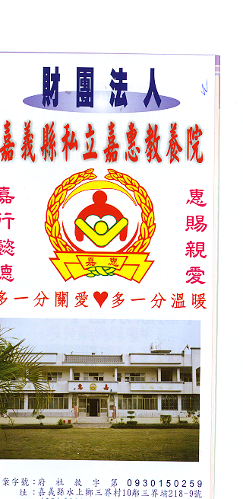
財 團 法 人 嘉 義 縣 私 立 嘉 惠 教 養 院（新增建院舍籌募基金）
專 案 捐 款 明 細 核准文號:衛部救字第1050112982號 105年07月份
捐款人 | 捐 款  來 源 | 收據  編號 | 金額 | 捐款人 | 捐 款  來 源 | 收據  編號 | 金額 | 捐款人 | 捐 款  來 源 | 收據  編號 | 金額
顏○卿 | 現金收入 | A0101663 | 1,000
陳○龍 | 劃撥收入 | A0101664 | 1,000
博○永業有限公司 | 劃撥收入 | A0101665 | 61,000
何○慈 | 劃撥收入 | A0101666 | 500
蘇○玲 | 劃撥收入 | A0101667 | 20,000
風○永恆之友 | 劃撥收入 | A0101668 | 60,000
呂○金 | 劃撥收入 | A0101669 | 500
柯○煒 | 劃撥收入 | A0101670 | 500
柯○森 | 劃撥收入 | A0101671 | 500
柯張○子 | 劃撥收入 | A0101672 | 500
林○翔 | 劃撥收入 | A0101673 | 1,000
備註:本月專案捐款(現金收入$1,000+劃撥收入$ 145,500 ) 合計新台幣$ 146,500元整

